选课流程图
第一步：打开浏览器，在地址栏输入：http://210.45.160.115, 输入用户名和学号，单选框选择：学生，点击登陆。
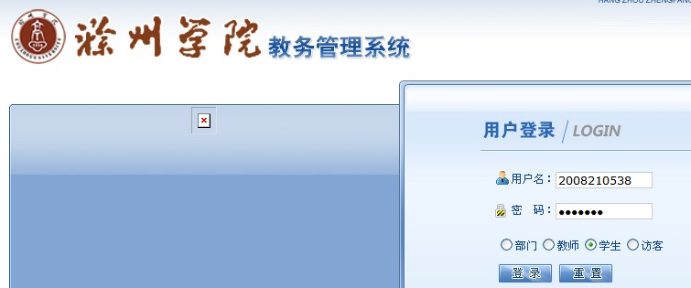

第二步：进入管理系统，然后点击：网上选课――＞学生选课。
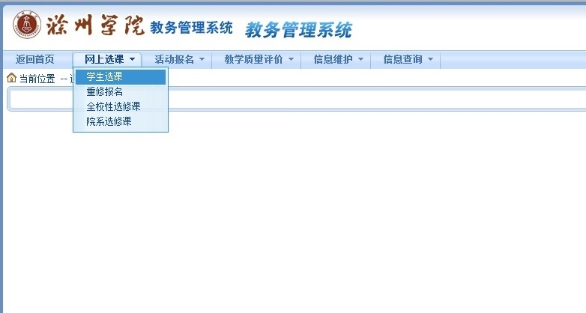

第三步：进入选课界面，如下图所示：
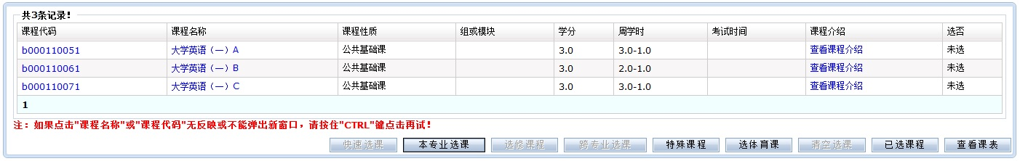

第四步：根据自己所在的分级层次，点击上图中的大学英语（一）A或大学英语（一）B或大学英语（一）C，在“选择情况”一栏勾选所要选修的课程，点击右下角“选定”即可。如下图所示
特别提示：如“本专业已选人数”和“所有已选人数”达到“容量（人数）”限制的人数，则表示这个老师的课程已经选满。
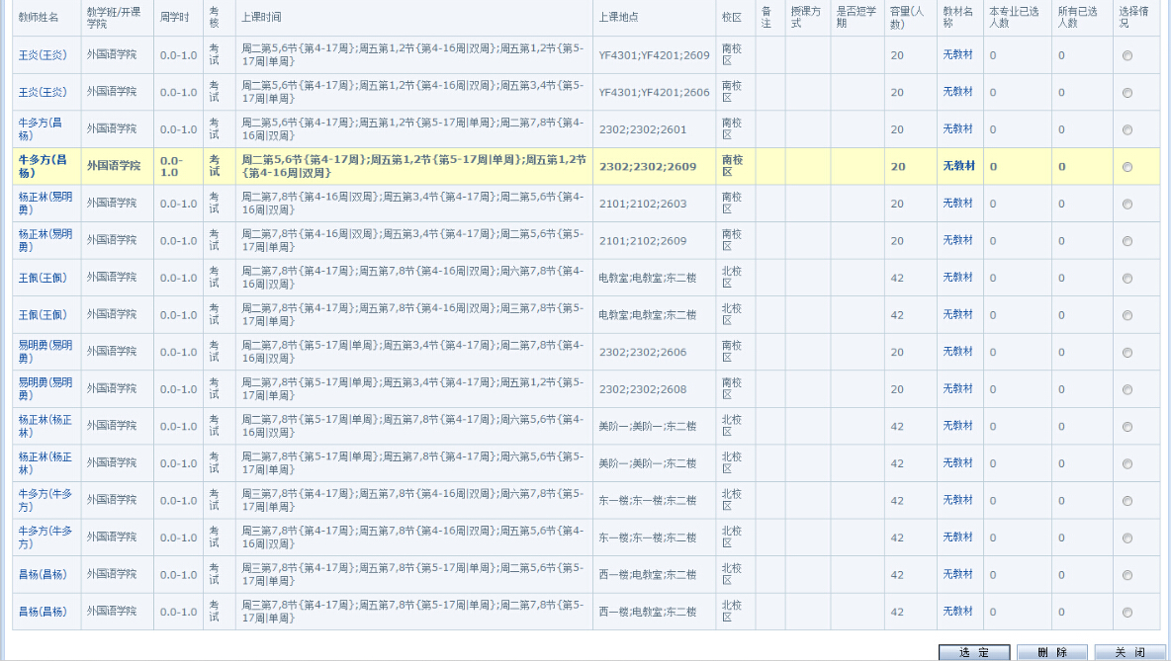
第五步：如需退选，只需要点击上图中的“删除”即可，然后可以再重新选择此分级层次中其他老师的课程。选课成功后在第三步的图示中“选否”一栏会由“未选”变为“已选”，如下图所示：
